报价方式：
需于截止日期递交相关文件至采购部，相关证件包含但不仅限于（所有证件均需加盖企业红章 ）：
1.技术标1份：
① 供应商三证复印件（企业组织机构代码、税务登记证、营业执照复印件）
② 详细产品参数和介绍（包括产品规格、材料、保质期、售后服务及交货期等）
③ 产品销售业绩（如有）
④ 其他供应商认为需要提供的文件
2.商务标1份（需密封在信封内）。
商务标价格包含货物到达甲方指定位置并能正常使用所需的一切费用，包括但不限于包装费、运输费、装卸费、税费等。
3.需提供样品(时间另行通知)

规格要求：
适用范围
1.使用于病人检查，留观和转运！
基本功能
2.床面可上下升降，气动助力床面背板角度可调节0-86度，整体ABS床面，有床垫粘合带，两侧为ABS护栏，单边8寸中控轮，定向控制系统，有带锁可调节输液架，床面有5公分重泡海绵垫，床垫头部，尾部可固定，防止升降下滑，头部有活动扶手，可升起下降，床头有放片盒，床下有杂物架。
技术指标
3.抗静电处理，床体总长约1900mm,床面约640mm,床体升降540mm-840mm,床面背板可调角度75度，安全载重量180公斤,，床面有5公分重泡海绵垫，床垫头部，尾部可固定，防止升降下滑，头部有活动扶手，可升起下降，床头有放片盒，床下有杂物架。中控轮衬套为3.2mm加厚耐磨.导航轮加固静音耐磨。
基本配置
- 观察，转运，5厘米重泡海绵床垫，可升起下降活动扶手，直插式带锁可调输液架，第五轮转向，床头可放氧气瓶装置，8寸单边中控轮，放片盒，杂物架，约束带。

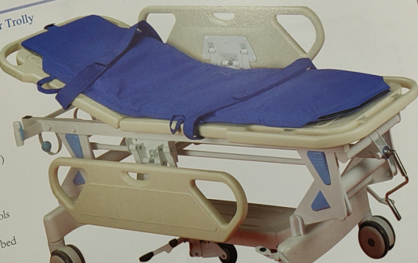

5.对规格要求有问题，请联系后勤保障处 陈老师：88002669

